GOVERNO DO ESTADO DA BAHIA
SECRETARIA DO TRABALHO, EMPREGO, RENDA E ESPORTE - SETRE
CONSELHO DELIBERATIVO DO FUNDO DE PROMOÇÃO DO TRABALHO DECENTE - FUNTRAD

ATA DA REUNIÃO EXTRAORDINÁRIA DO CONSELHO DELIBERATIVO DO FUNDO DE PROMOÇÃO DO TRABALHO DECENTE - FUNTRAD, REALIZADA EM 18 DE DEZEMBRO DE 2023.

Aos dezoito dias do mês de dezembro de dois mil e vinte e três, às dez horas, foi realizada, na Sala de Reunião do Gabinete do Secretário do Trabalho, Emprego, Renda e Esporte, Reunião Ordinária do Conselho Deliberativo do Fundo de Promoção do Trabalho Decente - FUNTRAD, com as presenças das Senhoras e Senhores Conselheiras e Conselheiros, Davidson Magalhães Santos, Presidente, Juremar de Oliveira, suplente do Presidente, representante da Secretaria do Trabalho, Emprego, renda e Esporte; Natã Silva Vieira, suplente representante da Secretaria do Planejamento; Rosemeire Lopes Fernandes, titular representante do Tribunal Regional do Trabalho da 5ª Região; Fátima Maria Andrade Freire, titular representante da Superintendência Regional do Trabalho; Maíra Guimarães Araújo de La Cruz, titular representante da Associação dos Magistrados do Trabalho da 5ª Região; Admar Fontes Júnior, suplente representante da Secretaria de Justiça e Direitos Humanos; Letícia Coelho da Costa Nobre, suplente representante da Secretaria da Saúde; Adriano Tadeu Oliveira Guedes Chagas, suplente representante da Secretaria da Fazenda; Lívia da Silva Borges, suplente representante da Secretaria de Promoção da Igualdade Racial e dos Povos e Comunidades Tradicionais; Edelvino da Silva Góes Filho, titular representante da Secretaria de Administração; Emerson Silva Gomes, suplente representante da Central dos Trabalhadores e Trabalhadoras do Brasil; Simon Lobato, suplente representante da Federação das Associações de Microempresas e Empresas de Pequeno Porte; presentes, também, o Sr. José Álvaro Fonseca Gomes, Secretário Executivo do Conselho Deliberativo; bem como a Sra. Sílvia Regina de Souza Almeida, servidora designada pelo Presidente do Conselho, por meio da Portaria nº 025, de 08 de março de 2022, para coordenar e acompanhar as atividades do FUNTRAD. A Reunião Ordinária teve a seguinte pauta para discussão e deliberação colegiada. I – Discussão e Deliberação sobre a aprovação da proposta do 6º edital do trabalho decente. II - O que ocorrer. O Presidente do Conselho, o Sr. Davidson Magalhães, abriu a reunião e concedeu a palavra à Sra. Sílvia Almeida para dar início ao ponto 1 da pauta, que incluía a apresentação de quatro propostas, conforme dados a seguir:
- Edital do Trabalho Decente
- Projeto Nordeste de Amaralina
- Edital Comunidades Tradicionais e Empreendedorismo Negro
- Projeto DIEESE: estudo do impacto dos Projetos do FUNTRAD
Importante ressaltar que as três primeiras propostas contavam com aportes financeiros provenientes da ação movida pelo Ministério Público do Trabalho contra a empresa Atakarejo em razão do crime cometido por funcionários da empresa contra dois homens negros do Bairro do Nordeste de Amaralina. Em função do tempo, foi consensuado entre os Conselheiros que faríamos primeiro todas as apresentações para só ao final abrir para discussão. Segue abaixo a apresentação da primeira proposta (Edital do Trabalho Decente):

Edital Enfrentando Vulnerabilidades e Conquistando Dignidade por meio do Trabalho Decente
- Poderão participar apenas Organizações da Sociedade Civil – OSC;
- Serão habilitadas 70 propostas; destas, será reservada uma cota de no mínimo 25 propostas cujo objeto seja o enfrentamento ao RACISMO no mundo do trabalho;
- Distribuição por lotes de abrangência;
- Constituição de Banco de Projetos
Público Alvo
- O Projeto deverá atender, no mínimo, 100 (cem) beneficiários diretos
- O projeto que tiver maior número de beneficiários serão considerados de maior peso e que estejam contemplados:
- mulheres chefas de famílias monoparentais;
- pessoas trans;
- juventude;
- pessoas resgatadas do trabalho análogo ao de escravo;
- pessoas com deficiência – PcD;
- trabalhadoras domésticas
- juventude em cumprimento de medida sócioeducativa
- catadores de materiais recicláveis
- Indígenas;
- trabalhadores desalentados, desempregados ou subempregados;
- povos e comunidades tradicionais.
Abrangência do Edital:
LOTE | TERRITÓRIO | Nº MÁXIMO DE PROJETOS POR TERRITÓRIO  EDITAL 2023
A | Juazeiro e Sertão do São Francisco | 5
B | Eunápolis e Costa do Descobrimento | 5
C | Feira de Santana e Portal do Sertão | 7
D | Vitória da Conquista e Sudoeste Baiano | 7
E | Barreiras e Bacia do Rio Grande | 5
F | Santo Antônio de Jesus e Recôncavo | 5
G | Itabuna e Litoral Sul | 7
H | Salvador e Metropolitano de Salvador | 16
I | Conjunto dos municípios dos territórios | 13
TOTAL |  | 70

Orientações sobre a Seleção
- A OSC deverá indicar na proposta e no plano de trabalho o eixo(os) prioritário(os), a categoria e a linha a qual serão submetidas para ánalise.
Eixos da Agenda Bahia do Trabalho Decente:
- Erradicação do Trabalho Infantil
- Erradicação do Trabalho Escravo
- Saúde e Segurança do Trabalhador
- Promoção da Igualdade da Pessoa com Deficiência
- Promoção da Igualdade de Gênero e Raça
- Trabalho Doméstico
- Juventude
- Serviço Público
- Empregos Verdes

CATEGORIA 1
INCLUSÃO SÓCIO-PRODUTIVA, GERAÇÃO DE TRABALHO E RENDA
Esta categoria se destina a financiar propostas de Organizações da Sociedade Civil (OSCs) que apresentem projetos inovadores e de impacto positivo na geração de renda e sustentabilidade a longo prazo.
- LINHA 1: Produção de instrumentos e tecnologias de suporte a micro e pequenos empreendedores para o desenvolvimento e manutenção dos seus negócios;
- LINHA 2: Soluções tecnológicas aplicadas ao desenvolvimento e/ou implantação de ideias, processos e produtos inovadores, no intuito de criar plataforma de difusão e/ou comercialização de produtos e serviços;
- LINHA 3: Iniciativas de apoio e fomento a empreendimentos de economia solidária, incluindo cadeias produtivas através de redes de empreendimentos.
- LINHA 4: Soluções de incentivo a programas de gestão a empreendimentos da economia solidária e artesanato para circulação e escoamento de produtos;
- LINHA 5: Ações que estimulem o desenvolvimento socioeconômico local, a exemplo de bancos comunitários.
CATEGORIA 2
ENFRENTAMENTO À VIOLÊNCIA COM FOCO NO TRABALHO DECENTE
Esta categoria se destina a financiar propostas de Organizações da Sociedade Civil (OSCs) que apresentem projetos levando em conta pessoas em situação de vulnerabilidade social, a exemplo dos egressos do sistema penitenciário e dos próprios encarcerados, da população em situação de rua e catadores, vítimas cotidianas das mais diversas formas de violência, e de usuários de substâncias psicoativas. Todas as proposições devem ter como objetivo a promoção do trabalho decente, seja para os que já estão trabalhando ou para aqueles que estão desempregados e devem obedecer as seguintes linha de atuação:
- LINHA 1: Iniciativas para propiciar suporte aos egressos do sistema penitenciário para sua inserção no mundo do trabalho decente;
- LINHA 2: Ações para viabilizar o trabalho decente no sistema carcerário;
- LINHA 3: Ações para facilitar a inserção da população em situação de rua e catadores de materiais recicláveis no mundo do trabalho decente, seja formal ou informal;
- LINHA 4: Estratégias de redução de danos para usuários de substâncias psicoativas, buscando a inserção no mundo do trabalho decente para aqueles desempregados;
- LINHA 5: Construção de caminhos para que a população LGBTQIAP+ seja respeitada e possa se inserir no mundo do trabalho decente.
CATEGORIA 3
FORTALECIMENTO DA REDE DA AGENDA BAHIA DO TRABALHO DECENTE
Esta categoria se destina a financiar propostas de Organizações da Sociedade Civil (OSCs) que apresentem projetos com a finalidade de incentivar iniciativas de capacitação voltadas para o fortalecimento de redes de proteção no âmbito do trabalho infantil e/ou trabalho escravo e agenda do trabalho decente, bem como realizar um panorama da situação de trabalho relacionada aos eixos da Agenda Bahia do Trabalho Decente.
- Linha 1: Capacitações de agentes públicos sobre as temáticas trabalho infantil e/ou trabalho escravo e agenda do trabalho decente;
- LINHA 2: Elaboração de pesquisas de levantamento que produzam um diagnóstico da situação do trabalho infantil e do trabalho análogo ao escravo ou da situação de trabalho relacionada aos demais eixos da Agenda Bahia do Trabalho Decente no território de identidade.
Seleção e Banco de Projetos
- Será constituído um banco de projetos, por ordem de classificação, composto por propostas que tenham sido classificadas, mas que não foram selecionadas entre as 70 (setenta) previstas para seleção neste edital.
- A convocação de propostas do Banco de Projetos ficará condicionada à disponibilidade de recursos residuais e/ou adicionais oriundos do FUNTRAD.
- Esta convocação obedecerá ao seguinte critério de seleção:
- Serão priorizados os lotes que tiverem maior densidade populacional;
- Quaisquer que sejam as categorias escolhidas, deverão ser realizadas 01(uma) Oficina de Cidadania e Direitos Humanos e 01 (uma) Oficina de Trabalho Decente com carga horário de pelo menos 02 (duas) horas.
Destinação do bens e direitos remanescentes
- Os bens e direitos que, em razão da execução da parceria, tenham sido adquiridos, produzidos ou transformados com recursos repassados pela administração pública, são de titularidade da Secretaria de Trabalho, Emprego, Renda e Esporte, podendo essa, ao final da execução do Termo de Fomento, avaliar a oportunidade/conveniência de realizar doação ou cessão para a Organização da Sociedade Civil celebrante, quando estes forem úteis à continuidade e à execução de ações de interesse social.
Comunicação
A OSC deverá contar com a prestação de serviço de um profissional formado em Comunicação Social (jornalismo, publicidade, relações públicas, produção cultural, design), com conhecimentos básicos em diagramação, redes sociais, design, fotografia (formatos, resolução, composição, enquadramento), vídeos, além de boa redação. No ato da inscrição precisa apresentar cópia do diploma reconhecido pelo MEC, RG, CPF e endereço. A prestação de serviços do profissional de comunicação ocorrerá quando for demandado pela OSC, não implicando em regime fixo ou de exclusividade. A remuneração do profissional de comunicação social será previamente acordada com a OSC, antes da execução do serviço, e ocorrerá mediante a emissão de nota fiscal avulsa de prestação de serviços ou RPA.
Critérios de avaliação
- Capacidade Técnica da OSC – 15 pontos
- Capacidade Técnica da equipe do projeto/atividade da OSC – 10 pontos
- Proposição de ações a serem executadas, metas a serem atingidas e os respectivos parâmetros de avaliação de desempenho, em conformidade com o Termo de Referência – 10 pontos
- Impacto Social – 15 pontos
- Descrição do nexo entre a realidade objeto da parceria e a atividade ou projeto proposto e metas a serem atingidas – 10 pontos
- Adequação da metodologia de trabalho ao(s) objetivo(s) da parceria(s) – 5 pontos
- . Capacidade técnica do projeto – 25 pontos
- Público prioritário – 10 pontos
Aprovação, Habilitação e Desclassificação
- As propostas selecionadas serão classificadas, em ordem decrescente, de acordo com a pontuação total obtida no Índice Técnico da Proposta (ITP).
- No caso de empate entre duas ou mais propostas, o desempate será feito com base na maior pontuação obtida no critério de julgamento (A). Persistindo a situação de igualdade, o desempate será feito com base na maior pontuação obtida, sucessivamente, nos critérios de julgamento (B) e (E). Caso essas regras não solucionem o empate, será considerada vencedora a OSC com mais tempo de constituição e, em último caso, a questão será decidida por sorteio.
Serão eliminadas as propostas:
- Cuja pontuação total for inferior a 60 (sessenta) pontos;
- Obtiver pontuação igual a zero nos critérios A, B e E;
- Que estejam em desacordo com o Edital; ou
- Com valor incompatível com o objeto da parceria, a ser avaliado pela Comissão de Seleção por meio de estimativa do valor especificado e de eventuais diligências complementares, que ateste a inviabilidade econômica e financeira da proposta, inclusive à luz do orçamento disponível.
Finalizada a apresentação da primeira proposta, passou-se à segunda proposta apresentada pelo Superintendente de Economia Solidária da SETRE, Sr. Wenceslau Augusto (Projeto Nordeste de Amaralina):

Projeto
Corre Certo
Projeto de aceleração e incubação de negócios coletivos e periféricos

O que é? Um programa inédito que constrói hubs com o objetivo explícito de criar negócios coletivos e periféricos, valorizando os conceitos de economia de impacto, economia solidária, cooperativismo e trabalhando com prosperidade para a sociedade e o planeta
O que faremos? Vamos criar a primeira rede público-privada de negócios periféricos coletivos do Brasil. Nossa missão é estimular, acelerar e incubar iniciativas que sejam simples mas necessárias
Em que contexto nasce o Corre Certo? Os negócios de periferia não são apenas empreendimentos comerciais, são catalisadores de mudança social positiva. Eles criam uma rede de oportunidades, fortalecem a identidade local e inspiram um senso de esperança e realização. Ao apoiar esses negócios, estamos investindo no futuro de comunidades mais inclusivas, prósperas e resilientes.

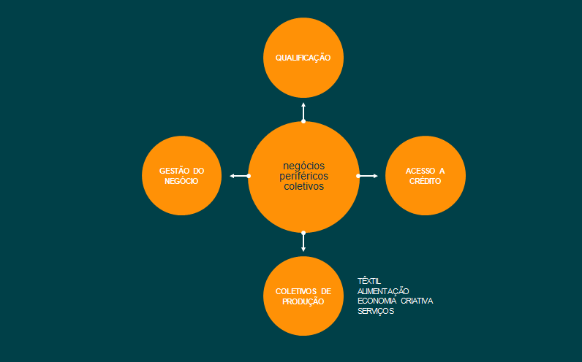

- Criação de ambientes formadores
  - O Governo da Bahia reconhece a educação empresarial como um dos principais elementos no caminho para a inclusão. O Corre Certo proporcionará treinamento e capacitação, capacitando as pessoas com novas habilidades que podem ser aplicadas dentro do próprio programa.
- Fortalecer negócios de periferia
  - Os negócios de periferia oferecem oportunidades de emprego e empreendedorismo para residentes locais, capacitando-os a ganhar independência financeira e a se posicionarem corretamente para obter sucesso no mercado
- Gerar espaços de inovação social
  - A aprendizagem com a resiliência e inovação dos negócios de periferia proporciona desenvolver estratégias para enfrentar desafios sociais, a partir das quais é possível criar políticas de apoio e infraestrutura para fomentar ainda mais o crescimento.

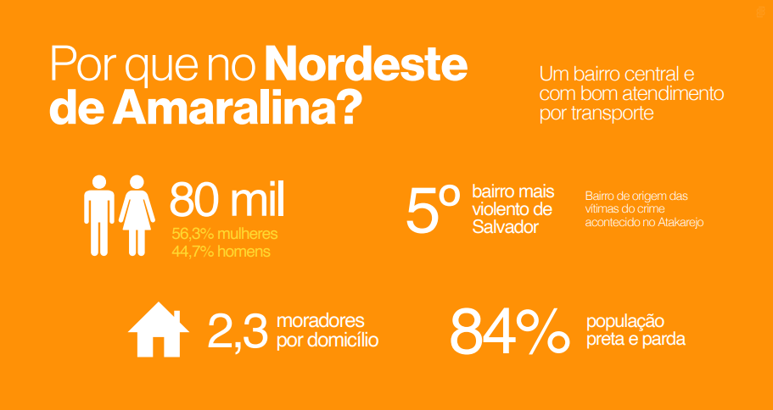

Meta 1 | Implantar 01 (um) Hub de Negócios Coletivos e Periféricos, por meio de organização e adaptação de espaços físicos, contratação de equipe e carros, aquisição de mobiliário.
Meta 2 | Capacitar 1.000 empreendedores locais, fornecendo treinamento e suporte para o desenvolvimento e gestão de seus negócios
Meta 3 | Implantar Cozinha Solidaria, espaço de formação e capacitação na área de alimentação e gastronomia
Meta 4 | Implantar Ateliê Solidário, espaço de formação e capacitação na área de confecções de roupas
Meta 5 | Implantar Studio Audiovisual espaço de formação e capacitação na área de produção de VT´s, lives e gravação e mixagem de musicas
Meta 6 | Facilitar o acesso a serviços financeiros para os empreendedores locais, como microcrédito e orientação financeira.
Meta 7 | Medir o aumento na coesão social através de indicadores como participação em eventos comunitários e redes de colaboração.
Meta 8 | Implementar um processo de avaliação contínua para medir o progresso em relação às metas estabelecidas e ajustar estratégias conforme necessário.

Item | Valor
Hub Contêiner | R$ 757.496,00
Pessoal | R$ 467.800,00
Bens duráveis | R$ 64.170,00
Energia Solar | R$ 52.800,00
Cursos, Oficinas e Capacitação | R$ 520.000,00
Cozinha Solidaria | R$ 100.000,00
Ateliê Solidário | R$ 150.000,00
Studio Audiovisual | R$ 207.334,00
Total | R$ 2.319.600,00

Ao final da apresentação da segunda proposta, o Sr. Davidson Magalhães afirmou que em reunião com o Ministério Público do Trabalho foi levantada a preocupação de que a proposta tivesse uma base comunitária, isto é, que envolvesse a comunidade na construção do projeto. Então foi explicado ao MPT que este processo iria envolver as próprias instituições ou entidades da sociedade civil do bairro; seria um dos condicionantes o envolvimento das organizações sociais que estivessem no bairro para o desenvolvimento de trabalho. O Sr. Juremar de Oliveira pontuou que seria importante também priorizar vítimas de violência familiar e policial. Sobre este ponto, o Sr. Wencewslau Augusto informou que esta prioridade já constava no Termo de Referência do projeto. Em seguida, dá-se início à exposição da terceira proposta apresentada por Lívia Borges, Conselheira FUNTRAD e Superintendente de Políticas para Povos e Comunidades Tradicionais da Secretaria de Promoção da Igualdade Racial e dos Povos e Comunidades Tradicionais (SEPROMI), secretaria parceira na concepção deste projeto; segue abaixo a apresentação da proposta:

Inclusão Socioprodutiva de COMUNIDADES TRADICIONAIS
e Fomento ao
EMPREENDEDORISMO NEGRO
por meio do Trabalho Decente

OBJETIVO DO PROJETO
A Secretaria do Trabalho, Emprego, Renda e Esporte – SETRE e a Secretaria de Promoção da Igualdade Racial e dos Povos e Comunidades Tradicionais – SEPROMI conjugam esforços para aquisição de equipamentos destinados a apoiar a produção e a comercialização de produtos oriundos de povos e comunidades tradicionais e fomentar o empreendedorismo da comunidade negra baiana, com recursos do Fundo de Promoção do Trabalho Decente – FUNTRAD.
PÚBLICO BENEFICIÁRIO
Empreendimentos de comunidades quilombolas, terreiros, negras e negros que possuem iniciativas de comércio autônomo, especialmente residentes em localidades mais vulneráveis da perspectiva econômica e social, que buscam insumos para empreender ou potencializar sua capacidade de comercialização local.
Estimativa de Beneficiários: 875 famílias, cerca de 4.375 pessoas.
Lei Estadual n. 13.208, de 29 de dezembro de 2014, artigo 2º:
I – NEGRA(O): pessoas que se autodeclaram pretas e pardas, conforme o quesito cor ou raça, utilizado pelo IBGE;
II – EMPREENDEDOR(A): agente social, formal ou não, pessoa física ou jurídica, individual ou coletiva, que assume riscos para criar ou refazer produtos e processos, explorar novos mercados e reestruturar organizações de forma inovadora;
III - EMPREENDEDORISMO DE NEGRAS(OS): ação criativa e inovadora de construção da autonomia econômica e financeira, de geração de renda, a partir do trabalho em empreendimento econômico, considerando a riqueza cultural e a formação profissional de negras(os);
IV - EMPODERAMENTO ECONÔMICO: autonomia e capacidade de contribuição com o desenvolvimento econômico da sociedade, por intermédio do trabalho produtivo e consequente melhoria da qualidade de vida;
VI - ECONOMIA SOLIDÁRIA: conjunto de iniciativas que organizam a produção de bens e serviços, o acesso e a construção do conhecimento, a distribuição, o consumo e o crédito, em consonância com princípios e práticas de autogestão, democracia, solidariedade, cooperação, equidade, valorização do meio ambiente, valorização do trabalho humano, valorização do saber local e igualdade de gênero, geração, etnia e credo.

AGENDA BAHIA DO TRABALHO DECENTE
A construção da Agenda Bahia do Trabalho Decente é uma iniciativa pioneira do Estado da Bahia, com apoio da Organização Internacional do Trabalho – OIT, como forma de combater a precarização das formas de trabalho, executando uma série de ações em todo Estado, promovendo discussões regionais para mapeamento das necessidade de cada localidade; subsidiando a execução de projetos financiados com o Fundo de Promoção do Trabalho Decente – FUNTRAD; erradicação do trabalho análogo à escravidão e o trabalho infantil, como eixos prioritários; fortalecimento do diálogo entre a sociedade, a Administração Pública, os Órgãos de Controle, como o Ministério Público do Trabalho, e os Sindicatos de Empregadores; criando condições dignas de trabalho como via de inclusão social e produtiva.

POVOS E COMUNIDADES TRADICIONAIS
São definidos como grupos culturalmente diferenciados que se reconhecem como tais e possuem formas próprias de organização social, ocupam e usam territórios e recursos naturais como condição para sua reprodução cultural, social, religiosa, ancestral e econômica, utilizando conhecimentos, inovações e práticas gerados e transmitidos pela tradição.
Nesse sentido, os povos e comunidades tradicionais desenvolvem atividades econômicas que, a despeito de serem alvos de exclusão ou preconceito sociais, possuem um valor histórico inestimável, como também são a base da sua sustentação como fonte de renda própria, tais como a produção de artesanato, a preservação da culinária típica tradicional, a confecção de peças de roupas e adereços; o cultivo agroecológico de plantas, folhas e animais sagrados.
A título estatístico, estima-se que 300 milhões de pessoas, representando 5% da população mundial, fazem parte de grupos nativos; 10 milhões de brasileiros e brasileiras fazem parte de povos e comunidades tradicionais; em 2019, 650.234 famílias brasileiras se declaram como povo ou comunidade tradicional, segundo um levantamento do Ministério Público Federal.

O EMPREENDEDORISMO NEGRO define-se como iniciativas econômicas de negras e negros, de forma autônoma ou cooperada, de pessoa física ou jurídica, voltadas à inclusão no mercado de trabalho, com o intuito de promover seu protagonismo no ramo empresarial, combatendo, por sua vez, o histórico ainda atuante de utilização da comunidade negra, quando não relegada ao desemprego, como mera força massiva de trabalho, amiúde em condições indignas e degradantes.
Dessa forma, o empreendedorismo negro busca, da perspectiva da emancipação econômica, combater o racismo em todas as vertentes sociais, compreendendo que a exclusão econômica é o mecanismo basilar na desqualificação, segregação, exclusão e desprestígio da comunidade negra, sendo, portanto, sua participação ativa no mercado de trabalho a ferramenta social para seu empoderamento, igualdade salarial e inclusão socioprodutiva.
Lamentavelmente, a desigualdade, em nosso país, é fortemente marcada pelo preconceito étnico-racial, obrigando o Poder Público a tomar iniciativas que transformem essa realidade, por mais desafiadora que seja, mediante a implementação de políticas públicas inclusivas, desde o processo de escolarização, dado que a taxa de analfabetismo de negros (8,9%) é mais que o dobro do índice da população branca (3,6%), segundo o IBGE, até o processo de qualificação e inclusão de negras (não raro, chefas de famílias monoparentais) e negros (não raro, com baixa escolaridade).

CONEXÃO EMPREENDEDORA SOLIDÁRIA
Os empreendimentos beneficiados com o Projeto “Inclusão Socioprodutiva de Comunidades Tradicionais e Fomento ao Empreendedorismo Negro por meio do Trabalho Decente” serão integrados aos 15 (quinze) Centros Públicos de Economia Solidária – CESOL espalhados pelos Territórios de Identidade do Estado da Bahia: Baixo Sul, Bacia do Jacuípe, Sertão de São Francisco, Metropolitano de Salvador I e II, Chapada Diamantina, Piemonte da Diamantina, Costa do Descobrimento e Extremo Sul, Sudoeste Baiano, Litoral Sul, Piemonte Norte do Itapicuru, Sertão Produtivo, Recôncavo, Portal do Sertão e Sisal, Irecê.
Essa importante articulação com os CESOL proporcionará aos beneficiários o melhoramento da gestão do seu negócio, por serem espaços multifuncionais de caráter comunitário, articulando oportunidades de geração, fortalecimento e promoção do trabalho coletivo, além de ações de formação, assistência técnica, divulgação, comercialização, crédito, expressão cultural e articulação social e política de economia solidária.

TERRITÓRIOS ATENDIDOD PELO SESOL
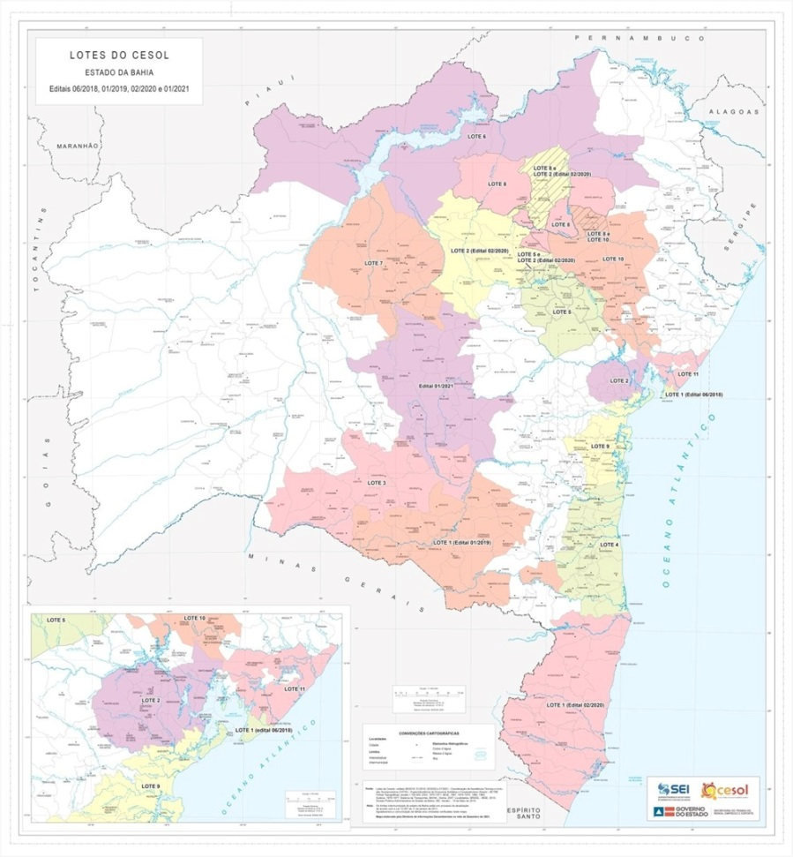

INVESTIMENTOS
Equipamentos | Quantidade | Famílias  Atendidas | Beneficiários | Valor Unitário | Valor Total
Kit Cozinha Comunitária | 10 | 150 | 750 | R$ 78.334,11 | R$ 783.341,10
Kit Casas de Mel | 5 | 75 | 375 | R$ 78.000,00 | R$ 390.000,00
Kit Costura | 10 | 150 | 750 | R$ 22.256,08 | R$ 225.680,80
Casa de Farinha Móvel | 10 | 300 | 1500 | R$ 160.000,00 | R$ 1.600.000,00
Carrinho de Hot-Dog | 50 | 50 | 250 | R$ 1.749,00 | R$ 87.450,00
Carrinho de Churrasco | 50 | 50 | 250 | R$ 1.692,62 | R$ 84.631,00
Carrinho de Salgados | 50 | 50 | 250 | R$ 1.974,41 | R$ 98.720,50
Carrinho de Picolé | 50 | 50 | 250 | R$ 1.826,25 | R$ 91.312,50
TOTALIZAÇÃO | 235 | 875 | 4375 | R$ 346.144,47 | R$ 3.361.135,90

Finalizada a apresentação da terceira proposta, o Sr. Davidson Magalhães faz um esclarecimento sobre o projeto: nesse projeto só está prevista a compra de equipamentos porque já temos a qualificação da SETRE que vai entrar no Projeto, além do suporte nos territórios para empreendedores da economia solidária. Então, tanto a qualificação profissional, como a assistência técnica nos territórios de identidade onde tem o centro de economia solidária, não entram no orçamento deste projeto porque já temos o recurso da SETRE para isso. Passou-se então para a quarta e última proposta do ponto 1 da pauta (Projeto DIEESE: Estudo do impacto dos Projetos do FUNTRAD). A Sra Sílvia Almeida apresentou a seguinte proposta:
Parceria SETRE \ DIEESE
Objeto: Avaliação do impacto das ações/intervenções dos projetos sobre a população beneficiada
  - Aplicação de instrumentos de coleta de dados sociais, econômicos e culturais dos beneficiários, ao longo do tempo – antes e após a intervenção dos projetos.
  - Construção de um banco de dados para acompanhamento dos beneficiários
  - Análise do impacto das ações sobre o perfil sócio-econômico e cultural dos beneficiários.
Projeção de Investimento: R$ 600.000,00
A Sra. Sílvia Almeida salienta que esta proposta surgiu da necessidade que vem sendo expressa pelo Conselho de ter algum tipo de avaliação sobre o impacto das ações, desse investimento que vem sendo feito pelo Funtrad. O objetivo seria ter uma noção desse impacto. Então, seria avaliação do impacto das ações e intervenções dos projetos sobre a população beneficiada. O que mudou na vida dessas pessoas? Então, seria a aplicação de instrumentos que incluíssem dados sociais, econômicos e culturais dos beneficiários ao longo do tempo. Teríamos uma coleta de dados, antes da intervenção e após a intervenção dos projetos. Faríamos a construção de um banco de dados para acompanhamento desses beneficiários e, por último, análise do impacto dessas ações sobre o perfil socioeconômico e cultural dos beneficiários. Após estas apresentações, abriu-se para os questionamentos. A Sra. Rosemeire Fernandes chama a atenção para a necessidade de inclusão, dentro do grupo de população prioritária, as crianças resgatadas do trabalho infantil. Parabaniza a iniciativa de vincular os projetos aos eixos prioritários da Agenda Bahia do Trabalho Decente. Questiona a pertinência da Categoria 3 (Fortalecimento da Rede da Agenda Bahia do Trabalho Decente) já que o Fundo não deve destinar ou não pode destinar recursos para a própria agenda. Porque a agenda é a política pública. Para isso existe o Programa Bahia do Trabalho Decente, que está lá no PPA, e que recebe recursos. Aí sim, de caráter primário, essencial, fundamental para uma política que é. E temos que considerar que todas as demais ações são complementares e vão reverter em benefício para a própria agenda. A exemplo dos projetos bem apresentados pelo Wenceslau e pela Lívia. O outro ponto trazido por ela diz respeito à capacidade técnica das OSCs concorrentes; exige-se uma experiência comprovada de seis meses, mas dificilmente encontraremos em um edital que o proponente possa ter seis meses de vida. Então, ela colocaria como proposta três anos. Outro ponto trazido por Sra. Rosemeire foi a questão do profissional de comunicação. Diz compreender a dificuldade, mas acha que a proposta deveria contemplar a prestação de serviços de comunicação social, e não necessariamente a contratação de um profissional da área, pois às vezes a entidade tem um voluntário daquela área, que pode ser até melhor do que os profissionais de comunicação. Portanto, exigir os serviços, e não o profissional. Ressalta a importância do projeto de avaliação de impacto dessa política. Neste ponto, o Sr. Davidson Magalhães reforça esta importância, afirmando que fazemos um investimento que não é pequeno em ações sociais. Qual o impacto disso? Nós precisamos da avaliação até para estabelecermos parâmetros para os próximos editais. A Sra. Rosemeire finaliza suas obsrvações parabenizando a equipe da Setre e da Sepromi pelo belíssiomo trabalho; afirma o quão importante é dar esse retorno aos colegas da Justiça do Trabalho, que representam mais de 90% dos recursos do Fundo. O Sr. Wenceslau esclarece que a ideia do projeto no Bairro do Nordeste de Amaralina é que a gente tenha uma espécie de mentoria, de técnicos, estudos de mercado, e trabalhar sempre com os investimentos coletivos. Se tiver algum empreendedor que necessite de suporte no futuro, não iremos nos negar, mas a ideia é priorizar os investimentos coletivos. O Sr. Simon Lobato comenta que este projeto é bastante ambicioso e necessário. Pergunta se já temos parceiros em relação aos aceleradores, ao que o Sr. Wenceslau responde que sim, a Vale do Dendê. O Sr. Simon sugere também o Núcleo de Inovação Tecnológica do IFBA. Um outro ponto levantado por ele diz respeito à questão do crédito. Recentemente, teve uma experiência de construção de uma parceria com um banco em que tudo avançou, foram feitos treinamentos, foram feitas reuniões, mas na hora do crédito sair, não funcionou. As exigências continuam sendo as mesmas, sem um olhar mais atento à realidade do micro e do pequeno empreendedor. Segundo suas palavras, “Tá tudo maravilhoso no papel, mas na hora do crédito sair, o crédito não sai”. Em seguida o Sr. Emerson Gomes chama a atenção para a dificuldade de acesso dos sindicatos a esses editais em função de restrições do marco regulatório via MROSC. Chama a atenção também sobre o ponto relacionado à comunicação no edital para que não desvalorizemos o profissional de comunicação ao optarmos pela exigência do serviço, e não do profissional. O Sr. Natã Vieira parabeniza as propostas e ressalta a importância de se ter projetos transversais como estes, dada a complexidade dos problemas que exigem ações integradas entre as Secretarias. Destacou também a importância do Projeto com o DIEESE para a avaliação da política pública. A Sra. Letícia Nobre também parabeniza os projetos e afirma que o edital traz objetivos e estratégias mais estruturadas para dar conta dos objetivos do FUNTRAD. Faz uma sugestão em relação ao Projeto de Avaliação da Política: se o DIEESE se disser que eles não têm condições de assumir este projeto, pois eles já tem a responsabilidade de assessorar todo o movimento sindical e as representações dos trabalhadores, tem vários institutos e grupos de pesquisa nas universidades públicas que já tem alguma experiência em projetos de avaliação de políticas, em estudos e pesquisas sobre avaliação de políticas, avaliação de projetos. Por último, a Sra. Letícia Nobre faz uma reflexão: afirma que o FUNTRAD tem os seus objetivos definidos em lei, mas a utilização desse recurso deveria ser também para políticas públicas estruturantes e outros projetos estruturantes que necessitam muito de financiamento também. Afirma também que embora o protagonismo e essa mobilização das organizações do movimento social seja muito importante, nós temos inúmeras carências nas próprias políticas públicas para dar consequência àquilo que está lá na Constituição, como as atribuições, seja dos municípios, seja dos estados, seja da própria União. Defende ser importante abrir essa discussão de projetos que sejam potencialmente estruturantes que acabam não sendo valorizadas por falta de recurso. Dá exemplos de problemas que precisam ser enfrentados pela gestão pública como serviço público, saúde e segurança do trabalhador, questões que precisamos enfrentar do ponto de vista da precarização do trabalho, mesmo do trabalho formal. Conclui sua fala dizendo que esta é uma discussão que não tem condição de acabar na presente reunião, mas acha que a gente precisa pensar que esse Fundo também precisa apoiar as políticas públicas, não só financiar projetos da sociedade civil, que também são super importantes. A Sra. Maira De La Cruz traz uma reflexão sobre a questão do empreendedorismo: “nós estamos focados e bem imbuídos nesse propósito de estimular que as pessoas possam se desenvolver de qualquer forma; é a autogestão, o empreendedorismo, mas estamos estimulando também a criação de uma legião de patrões de si mesmos. Talvez tenhamos, em um futuro próximo, uma mudança completa de perspectiva; temos que pensar em todas as consequências que essa escolha política enquanto sociedade pode fazer no futuro. Então, nós temos também, não posso perder de vista, essa questão de que precisamos de empresas; estão minguando os trabalhadores formais, que estão se tornando a exceção. Todos serão empreendedores? Todos serão autônomos? Todos serão prestadores de serviços?”. Diante desta colocação, o Sr. Simon Lobato argumenta que esse empreendedor está sendo empreendedor por absoluta necessidade, porque ele não consegue vaga no mercado de trabalho, ele precisa sobreviver. Então, o que a gente está fazendo é dar um fôlego pra ele, não é porque somos a favor disso, ou porque estamos estimulando isso. A Sra. Rosemeire Fernandes se pronuncia com a solicitação de um projeto voltado especificamente para o município de Santo Antônio de Jesus. Afirma que nós temos uma sentença condenatória da Corte Internacional dos Direitos Humanos, já vencida inclusive, e um dos pontos da resolução é a implementação de um projeto de desenvolvimento socioeconômico para a região. Ela sugere que esse projeto se volte para a questão específica de qualificação de mulheres em Santo Antônio de Jesus, com critérios específicos voltados prioritariamente para o público do bairro Irmã Dulce, Mutum, São Paulo, São Benedito, que é exatamente de onde procederam as vítimas do 14 de maio. O Sr. Juremar Oliveira propõe que A SETRE elabore uma proposta de um Projeto específico para a cidade, discuta junto com o TRT as escolhas de público a ser atendido, qual o tipo de qualificação, etc. O Sr. Davidson Magalhães conclui então a reunião afirmando o compromisso da SETRE em realizar este projeto voltado para Santo Antônio de Jesus, e coloca em votação a aprovação do 6º Edital do Trabalho Decente, que é aprovado por todos os Conselheiros presentes. Feito os registros e, nada mais havendo a tratar, a reunião foi encerrada, da qual, para constar, lavrei a ata que, depois de lida e aprovada, vai assinada por mim e demais presentes.
Salvador, 18 de dezembro de 2023.

DAVIDSON MAGALHÃES SANTOS
Presidente do Conselho Deliberativo

JUREMAR DE OLIVEIRA
Conselheiro suplente do Presidente, representante da Secretaria do Trabalho, Emprego, Renda e Esporte

NATÃ SILVA VIEIRA
Conselheiro suplente representante da Secretaria do Planejamento

ROSEMEIRE LOPES FERNANDES
Conselheira titular representante do Tribunal Regional do Trabalho da 5ª Região

FÁTIMA MARIA ANDRADE FREIRE
Conselheira titular representante da Superintendência Regional do Trabalho - SRT-BA

LETÍCIA COELHO DA COSTA NOBRE
Conselheira suplente representante da Secretaria da Saúde

ADRIANO TADEU OLIVEIRA GUEDES CHAGAS
Conselheiro suplente representante da Secretaria da Fazenda

MAÍRA GUIMARÃES ARAÚJO DE LA CRUZ
Conselheira titular representante da Associação dos Magistrados do Trabalho da 5ª Região

ADMAR FONTES JÚNIOR
Conselheiro suplente representante da Secretaria de Justiça e Direitos Humanos

LÍVIA DA SILVA BORGES
Conselheira suplente representante da Secretaria de Promoção da Igualdade Racial e dos Povos e Comunidades Tradicionais

EDELVINO DA SILVA GÓES FILHO
Conselheiro titular representante da Secretaria da Administração

EMERSON SILVA GOMES
Conselheiro suplente representante da Central dos Trabalhadores e Trabalhadoras do Brasil

SIMON LOBATO
Conselheiro suplente representante da Federação das Associações de Microempresas e Empresas de Pequeno Porte

JOSÉ ÁLVARO FONSECA GOMES
Secretário Executivo (Portaria nº 052, de 03.05.2023)

SÍLVIA REGINA DE SOUZA ALMEIDA
Servidora designada para coordenar e acompanhar as atividades do Fundo de Promoção do Trabalho Decente - FUNTRAD. (Portaria nº 025, de 08.03.2023)

